Муниципальное бюджетное дошкольное общеобразовательное учреждение
с приоритетным осуществлением деятельности
по нравственно-речевому развитию детей
МБДОУ №14

Праздник: «Моя семья – моё богатство»
(подготовительная к школе группа «Теремок»).

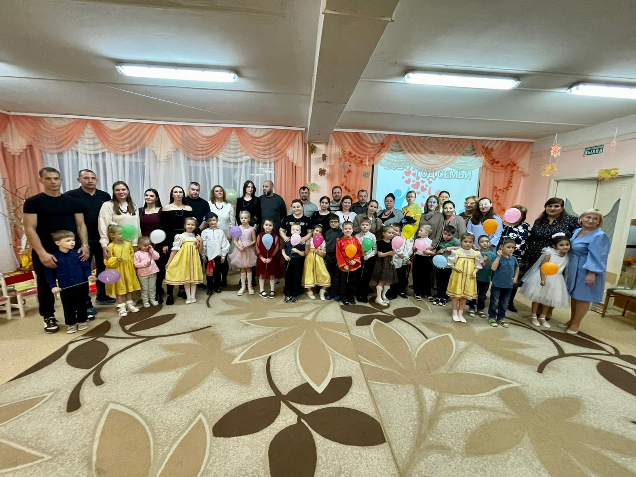

Подготовили и провели: Музыкальный руководитель Степанова В.П.
Воспитатели: Михайлова Н.Л.
Молтабар У.И.

г. Кингисепп
2024г.

Цель: гармонизация детско –родительских отношений с помощью проведения
совместных мероприятий.

Задачи:
- Развивать семейное творчество и сотрудничество семьи, гордость за свою семью.
- Формировать у детей представления о семье, как о людях, которые любят друг друга, заботятся друг о друге.
- Воспитывать у детей чувства любви и уважения к родителям.

Ход праздника.
Звучит песня «Моя семья» муз. и сл. А. Ермолова
На экране демонстрируются семейные фотографии .

Ведущий читает стихотворение на фоне приглушённой музыки
Пусть наша жизнь течёт рекою,
В пути не знающей преград.
И пусть над каждою семьёю
Лишь три созвездия горят.
Одно созвездие – Любви.
Другое – Верности и счастья
А третье – просто Доброты.
Пусть над семьёй они искрятся.
Чтобы исполнились мечты

Вед. Здравствуйте, уважаемые родители, Мамы, папы, дедушки и бабушки
Мы рады видеть вас на нашем семейном празднике. Как хорошо, что мы встретились сегодня. У всех было много важных дел, но вы нашли время зайти к нам на огонёк. Забудьте же о домашних хлопотах и постарайтесь хорошо провести время. А мы вам поможем.

Звучит песня «Семья» на мотив песни «Сюрприз», ДЕТИ ПАРАМИ ЗАХОДЯТ В ЗАЛ, ВСТАЮТ В РАССЫПНУЮ, ТАНЦУЮТ.

Перекличка детей.
1реб. Что такое семья?
Это каждый знает.
Ни на что не променяет.
К цифре семь добавлю «Я»
Что получится…..?
Дети. СЕМЬЯ!

2реб. Семья – это мы,
Семья – это я.
Семья – это папа и мама моя.
3реб. Семья – это (имя……,)
Братишка родной.
4реб. Семья – это котик пушистенький мой.
5реб. Семья - Это бабушки, дедушки мои дорогие.
И сестрёнки мои озорные
6реб. Семья – это счастье, семья -это дом,
Семья – это праздник за круглым столом.
.
ПЕСНЯ «ДРУЖНАЯ СЕМЬЯ» сл. и муз. А Корогодиной
Вед. Да, ребята, семья – это дом, где вас любят и ждут, и не помнят о плохом.
Покажите, какая у вас дружная семья.

ПАЛЬЧИКОВАЯ ИГРА «ДРУЖНАЯ СЕМЬЯ»
Это палец -дедушка.
Это палец – бабушка,
Этот палец – папа.
Этот палец – мама,
Этот палец – Брат.
Этот палец - Сестра
Этот палец – Я
Это всё моя семья.

Вед. Скажите, ребята. кто главный для вас в семье?
Дети: Мама!

1реб. Мама, мама, мамочка.
Лучшая моя!
Мы с тобою, мамочка,
Дружная семья!
2реб. Буду тебя слушаться,
Что бы ты всегда.
Знала, что ребёнок.
Я Лучший у тебя.
3реб. Пусть бываю иногда
Очень непослушным
Но иначе твоя жизнь
Показалась скучной.

4реб. Дарим вам объятия,
Песни и стихи.
Солнцем пусть наполнятся
Осенние деньки.
5реб. Мама – это радость, смех.
Мама мне дороже всех.
Крикну я на всю планету:
Дети: «Лучше «моей мамы нет!»

ПЕСНЯ «Лесные бусы» сл. М Садовского муз. Г. Гладков

Вед. Дорогие, мамочки, дети с большой любовью приготовили для вас подарок, бусы, которые сделали сами своими руками. (можно и бабушкам)
ДЕТИ ДАРЯТ БУСЫ МАМАМ, САДЯТСЯ РЯДОМ.
Вед. Когда в семье царят добро, правда, вежливость, и любовь друг к другу, она крепка и благополучна. А знаете ли вы какой цветок является символом дружной, крепкой семьи? (Ромашка)
У меня в руках цветок ромашки. На каждом лепестке пословица о семье. Сейчас мы их прочтём. (вед. подносит цветок кому -нибудь из родителей, тот «отрывает лепесток» читает пословицу, лепестков 7)

1пос. Семья без детей, что цветок без запаха.
2пос. Вся семья вместе, так и душа на месте.
3пос. Согласную семью и горе не берёт.
4пос. Семья без любви – дерево без корней.
5пос. В гостях хорошо, а дома лучше.
6пос. Не нужен и клад, коли в семье лад.
7пос. При солнышке тепло, при матери – добро.

Вед. Наши дети, специально к празднику, приготовили красивый танец «Ромашка- цветок полевой» встречайте артистов!

ТАНЕЦ «РОМАШКА.» Л. Василёк и гр. «Белый день»

Вед. У каждого человека должно быть место, где его любят и ждут, понимают и принимают таким, каков он есть, где человеку тепло и уютно.
Ребята, а кто у вас в доме отвечает за ремонт? Кто починит кран, кто повесит люстру, кто починит стул, стол?

Дети: Папа, дедушка
Вед. Ну конечно, папа или (дедушка)Есть такое крылатое выражение: «Каждый настоящий мужчина в своей жизни должен….

(ответы родителей: построить Дом. Посадить дерево. Вырастить сына….)

Вед. А мы добавим- И дочку!

Вед. В семье……... растёт замечательный сын и он сейчас расскажет, как они с папой идут в детский сад.

СТИХОТВОРЕНИЕ «ЗАЩИТНИК»

Я папу с утра в детский сад отвожу
Он рядышком топает в шапочке.
А я его за руку крепко держу.
Всё время забочусь о папочке.

Слежу, что бы он без зонта не промок.
Очки не оставил на полочке.
Случайно не вышел гулять без сапог.
И в тоненькой старой футболочке…

Он может споткнуться и даже упасть
Ударится больно о досточку.
Попасть крокодилу в зубастую пасть.
И скушать вишнёвую косточку.

То злые бандиты настигнут в пути.
И снова царапинка – ссадинка.
Приходится за руку папу вести
От дома до самого садика!

Вед. Ну вот, сына вырастили замечательного. А сейчас КОНКУРС:

«ЧТО НАМ СТОИТ ДОМ ПОСТРОИТЬ»
(из модулей построить дом, вызываются две пары - папа или дедушка с сыном, дочкой, внуком. Кто первый построит дом).

Вед. Какое же это счастье, когда вся семья в сборе, вместе поём, играем, танцуем.
И про бабушку не забываем. Дорогие, бабушки, и для вас наши дети приготовили музыкальный подарок.

Выходят все дети, берут ложки.
1реб. Бабушка – она ведь тоже мама
Без неё бы не было меня.
Я сегодня, искренне, родная.
Поздравляю, бабушка, тебя!
2реб. Будь всегда здоровой и счастливой.
Очень мудрой. Ласковой, родной.
Пусть всё в жизни будет так красиво,
Словно в сказке. Будь всегда со мной
3реб. Некогда грустить тебе, я знаю.
Ты всегда в заботах о семье.
Но на всякий случай пожелаю:
Хлопоты пусть будут в стороне.

ПЕСНЯ «Для бабулечки» муз. и сл. О. Воеводиной

Вед. А сейчас настала пора поиграть всем вместе, всей семьёй. Встаём в один большой круг.

ИГРА «Музыкальная ШЛЯПА»

Вед. Вот какой получился у нас весёлый, дружный праздник. Берегите свои семьи, заботьтесь друг о друге, любите своих детей и родителей. Помогайте родным и близким в беде. Будьте все здоровы и счастливы.

ОБЩИЙ ТАНЕЦ с родителями «Моя СЕМЬЯ» Е Курячий

Вед. Счастливо жить одному человеку невозможно.
Всегда будьте вместе, любите.
Обиды и ссоры подальше гоните.
Хочу, чтоб про вас говорили друзья:
Обе вед. Какая хорошая ваша семья!

Вед. На память о нашем замечательном празднике, дарим вам вот эти весёлые шарики.

Ведущие каждой семье дарят по шарику с надписью.

ОБЩЕЕ ФОТО


